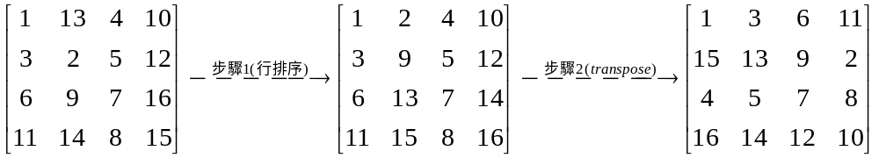
步驟5：將同一虛線上的4個資料排序。
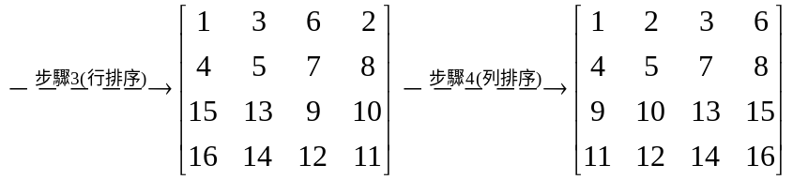

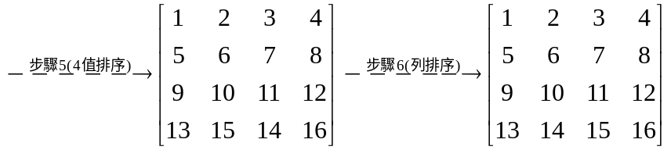

定理4.1：4-way合併排序演算法能正確將資料排序完成。
證明：套用定理1.1，零壹原理（zero-principle），在演算法的每一步驟其資料變化情形如圖4.1所示。

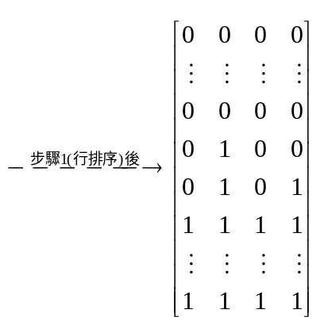
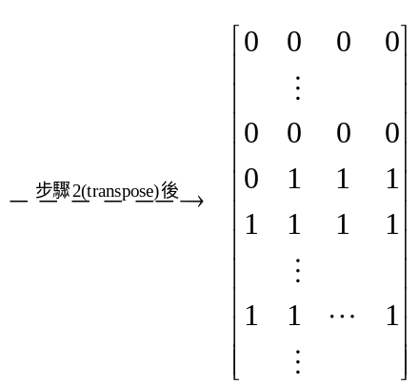
每一行transpose後，最多只有一列為0、1混合。
故全部4行transpose後，最多只有4列為0、1混合。
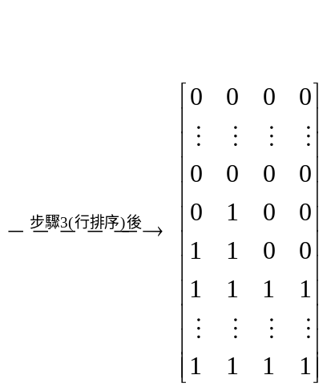
最多只有2列為0、1混合。

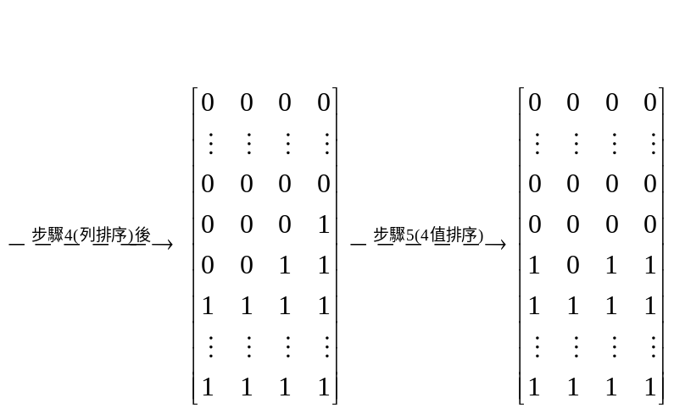

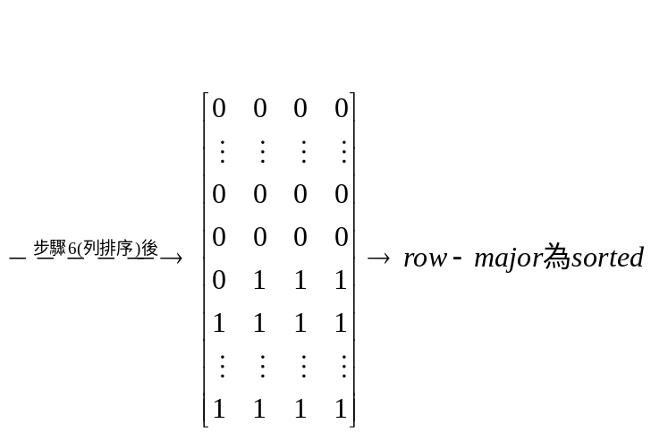
圖4.1 4-way合併排序演算法的正確性證明

在步驟3執行後，最多只有2列有0、1混合，且第二列0、1混合的1個數 ≥ 第一列0、1混合的1個數，在步驟4（列排序）執行後，具有0、1混合的列其0將聚集在左邊而1在右邊，當二列0、1混合的1個數相加 ≥ 4時，經步驟5後，原第二列0、1混合將變為全部是1，只剩一列為0、1混合；當二列0、1混合的1個數相加 < 4時，經步驟5後，原第一列0、1混合將變為全部是0，只剩一列為0、1混合，而經步驟6（列排序）執行後row-major為排序完成。

當n = 4^{p}時，p ≥ 2，4-way合併排序演算法所耗用的時間說明如下：
令 全部所花時間為T(n)，則
步驟1所花時間為T(n/4)。
步驟3所花時間為Tm(n/16,n/16,n/16,n/16)：Tm(n/16,n/16,n/16,n/16)為將四個n/16大小排序好的資料合併（merge）成一個n/4大小徘序好的資料所花時間。
步驟4所花時間為Tm(1,1,1,1)：Tm(1,1,1,1)為四值排序網路所需時間。
步驟5所花時間為Tm(1,1,1,1)。
步驟6所花時間為Tm(1,1,1,1)。
由上述可推出4-way合併排序演算法的時間為：
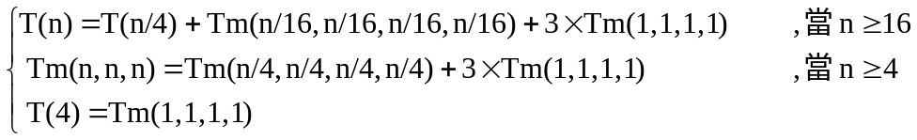

當n = 4^{p}時，p ≥ 2，4-way合併排序演算法所耗用的成本說明如下：
令 全部所花成本為C(n)，則
步驟1所花成本為4 × C(n/4)。
步驟3所花成本為4 × Cm(n/16,n/16,n/16,n/16)：Cm(n/16,n/16,n/16,n/16)為將四個n/16大小排序好的資料合併（merge）成一個n/4大小徘序好的資料所花成本。
步驟4所花成本為(n/4) × Cm(1,1,1,1)：Cm(1,1,1,1)為四值排序網路所需成本。
步驟5所花成本為(n/4 - 1) × Cm(1,1,1,1)。
步驟6所花成本為(n/4) × Cm(1,1,1,1)。
由上述可推出，4-way合併排序演算法的成本為：
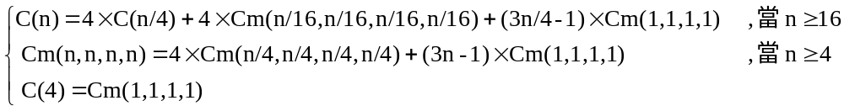

k-way合併排序演算法：
輸入：任意k^{p}個資料之集合S。
輸出：將集合S 中k^{p}個資料排序好之序列。

假設有n個資料要排序，n = k^{p}，p ≥ 2 ∧ p ∈ Z。
步驟1：分成k個大小相等的行，將每一個行中n/k個資料分別排序。
步驟2：做 transpose 將矩陣中以 column-major 順序排列的資料改由以 row-major 順序排列，其中奇數行做transpose時，由第一行往第k行方向依序排放，偶數行做transpose時，由第k行往第一行方向依序排放。
步驟3：將每一個行中n/k個資料分別排序。
步驟4：列（row）排序，大的在第k行。令此k行的資料置於矩陣A中，則經步驟5後，a_{i,1} ≤ a_{i,2} ≤ ☹ ≤ a_{i,k}，a_{i,j}為第i列（row）第j行（column）的資料。
步驟5：執行a_{i,⎣k/2⎦+1}、a_{i, ⎣k/2⎦+2}、☹、a_{i,k}、a_{i+1,1}、a_{i+1,2}、☹、a_{i+1,⎣k/2⎦} k值排序，經步驟5後，a_{i,⎣k/2⎦+1} ≤ a_{i, ⎣k/2⎦+2} ≤ ☹ ≤ a_{i,k} ≤ a_{i+1,1} ≤ a_{i+1,2} ≤ ☹ ≤ a_{i+1,⎣k/2⎦}，1 ≤ i ≤ m-1，令矩陣大小為m × k。
步驟6：重複執行步驟4、5，⎡k/2⎤ - 1次。
步驟7：列排序，大的在第k行。

定理4.3：k-way合併排序演算法能正確將資料排序完成。
證明：套用定理1.1，零壹原理（zero-principle），在演算法的第三步驟執行後，最多有⎡k/2⎤列0、1混合，且此0、1混合列為連續，且列i中1的個數 ≤ 列j中1的個數，i < j，i, j屬於0、1混合之列。故只要能證明執行步驟4、5一次將使得0、1混合列少一列，且0、1混合列為連續，且列i中1的個數 ≤ 列j中1的個數，i < j，i, j屬於0、1混合之列，則依歸納法，執行步驟4、5 ⎡k/2⎤-1次將使得0、1混合列剩一列，接著在步驟7列排序後，將完成排序。
在演算法的第三步驟執行後，最多有⎡k/2⎤列0、1混合，且此0、1混合列為連續，且列i中1的個數 ≤ 列j中1的個數，i < j，i, j屬於0、1混合之列。令此0、1混合之列為i+1、i+2、☹、i+h，h ≤ ⎡k/2⎤，此時分i+1的1個數 ≤ ⎣k/2⎦與i+1的1個數 > ⎣k/2⎦兩種情形討論：
一、列i+1的1個數 ≤ ⎣k/2⎦：
若a_{i+1,⎣k/2⎦+1}、a_{i+1,⎣k/2⎦+2}、☹、a_{i+1, k}、a_{i+2,1}、a_{i+2,2}、☹、a_{i+2,⎣k/2⎦}中1個數加總 ≤ ⎣k/2⎦，則經步驟5後，列i+1全為0，故0、1混合列數少一，因在步驟5前，列i中1的個數 ≤ 列j中1的個數，i < j，i, j屬於0、1混合之列，故經步驟5後仍滿足，列i中1的個數 ≤ 列j中1的個數，i < j，i, j屬於0、1混合之列。
若a_{i+1,⎣k/2⎦+1}、a_{i+1,⎣k/2⎦+2}、☹、a_{i+1, k}、a_{i+2,1}、a_{i+2,2}、☹、a_{i+2,⎣k/2⎦}中1個數加總 > ⎣k/2⎦，因為列i中1的個數 ≤ 列j中1的個數，i < j，i, j屬於0、1混合之列，所以a_{i+m-1,⎣k/2⎦+1}、a_{i+m-1,⎣k/2⎦+2}、☹、a_{i+m-1, k}、a_{i+m,1}、a_{i+m,2}、☹、a_{i+m,⎣k/2⎦}中1個數加總 > ⎣k/2⎦，故經步驟5後，i+m列將全為1且仍滿足，列i中1的個數 ≤ 列j中1的個數，i < j，i, j屬於0、1混合之列。
二、列i+1的1個數 > ⎣k/2⎦：
因為列i中1的個數 ≤ 列j中1的個數，i < j，i, j屬於0、1混合之列，所以列i+m-1與i+m中1的個數 > ⎣k/2⎦，故經步驟5後，i+m列將全為1且仍滿足，列i中1的個數 ≤ 列j中1的個數，i < j，i, j屬於0、1混合之列。
結合情形一、二得知，執行步驟4、5一次將使得0、1混合列少一列，故得證。

當n = k^{p}時，p ≥ 2，k-way合併排序演算法所耗用的時間說明如下：
令 全部所花時間為T(n)，則
步驟1所花時間為T(n/k)。
步驟3所花時間為Tm(n/k²,n/k²,n/k²,n/k²,n/k²)：Tm(n/k²,n/k²,n/k²,n/k²,n/k²)為將k個n/k²大小排序好的資料合併（merge）成一個n/k大小徘序好的資料所花時間。
步驟4所花時間為Tm(1,1,☹)：Tm(1,1,☹)為k值排序網路所需時間。
步驟5所花時間為Tm(1,1,☹)。
步驟6所花時間 = ( ⎡k/2⎤ - 1 ) ×（步驟4 + 步驟5之時間）。
步驟7所花時間為Tm(1,1,☹)。
由上述可推出k-way合併排序演算法的時間為：
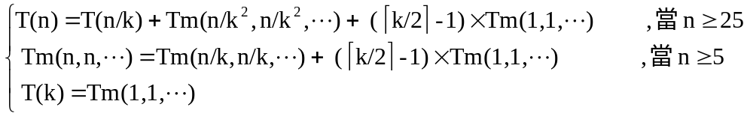

當n = k^{p}時，p ≥ 2，k-way合併排序演算法所耗用的成本說明如下：
令 全部所花成本為C(n)，則
步驟1所花成本為k × C(n/k)。
步驟3所花成本為k × Cm(n/k²,n/k²,☹)：Cm(n/k²,n/k²,☹)為將k個n/k²大小排序好的資料合併（merge）成一個n/k大小徘序好的資料所花成本。
步驟4所花成本為(n/k) × Cm(1,1,☹)：Cm(1,1,☹)為k值排序網路所需成本。
步驟5所花成本為(n/k - 1) × Cm(1,1,☹)。
步驟6所花成本 = ( ⎡k/2⎤ - 1 ) ×（步驟4 + 步驟5之成本）。
步驟7所花成本為(n/k) × Cm(1,1,☹)。
由上述可推出，k-way合併排序演算法的成本為：
